基于TI DSP TMS320C6657、XC7K325T的高速数据处理核心板

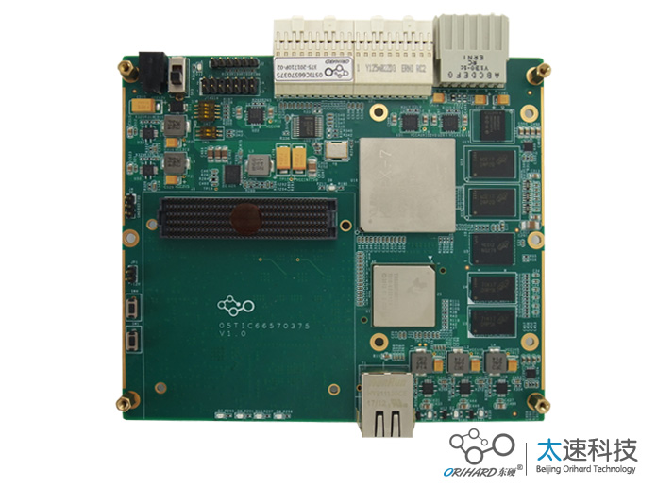
一、板卡概述
该DSP+FPGA高速信号采集处理板由我公司自主研发，包含一片TI DSP TMS320C6657和一片Xilinx K7 FPGA XC7K325T-1FFG900。包含1个千兆网口，1个FMC HPC接口。可搭配使用AD FMC子卡、图像FMC子卡等，用于软件无线电系统，基带信号处理，无线仿真平台，高速图像采集、处理等。

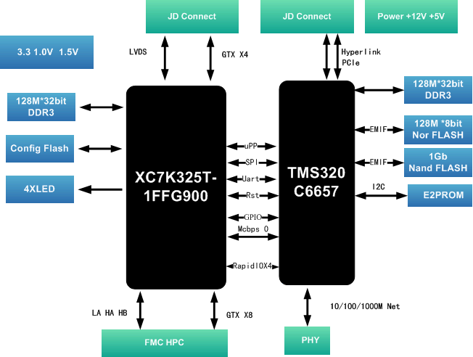
二、技术指标
以xilinx 公司K7系列FPGA XC7K325T-1FFG900和TI公司的TMS320C6657为主芯片。
FPGA外接1组DDR3 ，共128MX32bit容量。
DSP外接一组128MX32bit容量的DDR3。
DSP外接1个 10/100/1000M网络。
FPGA外接32M BPI Flash 。
DSP外接 FLASH，支持128M *8bit MB。
DSP外接 4Gb Nand Flash。
DSP外接EEPROM。
FPGA与DSP相连的接口: Rapidio X4、SPI 、GPIO、McBSP、uPP、UART。
连接器引出了FPGA的GTX x 4、LVDS、RS232以及DSP的PCIEx2、HyperLink。
复位功能。
FPGA外接HPC高速信号接口，全信号标准定义。
工业级设计。
三、芯片介绍
1．DSP芯片介绍
DSP采用TI新一代DSP，拥有两个 TMS320C66x ™ DSP 内 核子系统 (CorePacs)，每个系统都拥有 850 MHz、1.0 GHz 或 1.25 GHz C66x 定点/ 浮点 CPU 内核。1.25 GHz 时，定点运算速度为40 GMAC / 内核。针对浮点 @ 1.25GHz 的 20 GFLOP / 内核。具有丰富的外设接口。
2. FPGA芯片介绍
Xilinx 公司Kintex7系列FPGA XC7K325T-1FFg900I 为主芯片，XC57K325T 具有Logic Cells 326080个，大RAM模块4000 Kb，DSP Slices840个，CMT时钟管理10个 RocketIO GTX 16个，总IO bank 10个，大使用IO数500个。
四、供电要求
直流电源供电。整板功耗 20W。
电压：12V直流供电
纹波：≤10%
五、 软件系统
1) 支持DSP DDR3读写。
2) 支持DSP千兆网络传输，移植LWIP协议栈，支持ping，TCP、UDP、IP传输协议。
3) 支持DSP EMIF Norflash引导方式。
4) 支持FPGA BPI FLAS启动
5) 支持DSP NAND FLASH读写。
6) 支持DSP IIC测试。
5) 支持FPGA DDR3控制。
6) 支持DSP与FPGA间SPI、GPIO、SRIO、UPP、UART 、McBSP通信。
六、物理特性：
尺寸：139mm x 122mm x 16mm
工作温度：0℃～ +55℃ ，支持工业级 -40℃～ +85℃
工作湿度：10%～80%
七、应用领域
软件无线电、图像数据采集、广播电视等

